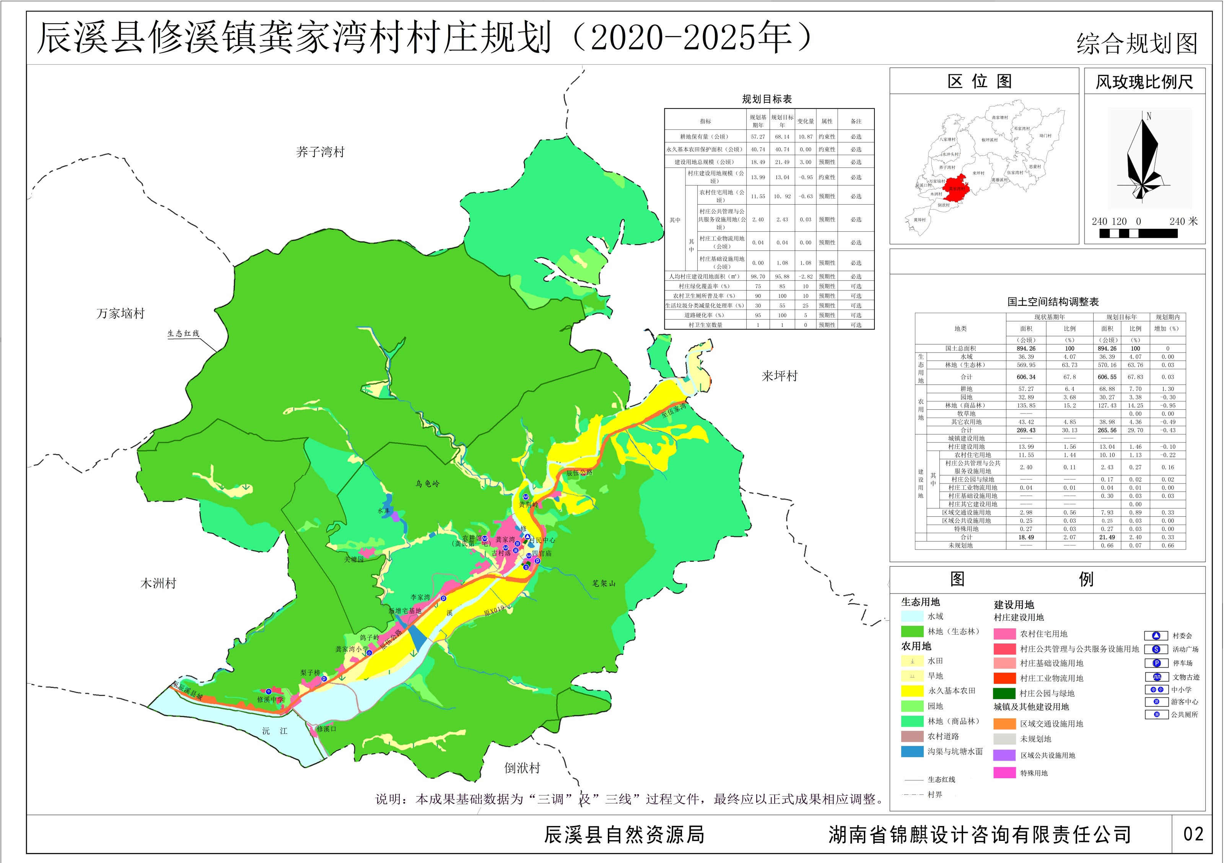

1. **管制规则**

**1、生态用地管制规则：**

（1）生态用地使用应符合经批准的保护区规划。

（2）严禁改变山体形态、破坏山体地形地貌、破坏山体轮廓，严禁砍伐植被、开山采石等行为。

（3）严禁占用生态林地进行破坏生态景观、污染环境的开发建设活动。

（4）废弃农药瓶应送定点回收站回收处理。不得随意丢弃，更不得在水域内清洗农药瓶。

（5）不得在水域及沿岸倾倒或者堆放垃圾、粪便、渣土。

（6）严禁将生产、生活污水直接排入水域。

**2、农用地管制规则：**

（1）一般农田和基本农田应以种植粮、棉、油等作物为主，也可种植茶叶、蔬菜等作物，严禁在基本农田内挖塘养殖、采土采砂和种植苗木等破坏耕作层的行为，一般农田内限制种植苗木等对耕作层有破坏的植物，确需种植的应采用“容器育苗”等新技术，以减少对耕作层的破坏；其他农业生产用地农户可根据自身需要种植相应的作物或树木，但不得擅自改变用途；

（2）非农建设应尽量不占或少占耕地，严禁占用基本农田，确需占用一般农田建设的，需依法办理建设用地审批手续，待手续齐全后方可建设，且需按市、县要求交纳相关费用。

（3）严禁弃耕抛荒，鼓励农户将不愿或无力耕种的农业生产用地流转给农业企业或承包户，并签定正式的流转协议，其租期和租金自行商定。

（4）设施农用地按农用地管理，落实设施农用地信息报备制度，向县自然资源和农业部门备案。禁止擅自或变相将设施农用地用于其他非农建设；不得超过用地标准，禁止擅自扩大设施用地规模或通过分次申报用地变相扩大设施用地规模；不得改变直接从事或服务于农业生产的设施性质，禁止擅自将设施用于其他经营。

（5）对于还未开发复垦整理的地块，仍按照现有的地类进行管理；对于已经开发复垦整理的地块，按照耕地进行管理。

**3、建设用地管制规则：**

（1）宅基地严格执行“一户一宅”政策，优先利用村内空闲地、闲置地和未利用地，宅基地面积按市、县相关标准确定。

（2）商业服务和工业生产用地应优先利用现有低效建设用地、闲置地和废弃地，应严格按照相关产业发展用地标准控制相应用地指标。

（3）村庄公共管理与公共服务设施用地应严格落实国家、省、市各项建设标准、规模，节约集约用地。

1. **规划说明**

**1、生态用地规模**

**生态空间是指以提供重要生态系统服务为主的空间。规划期末，龚家湾村生态用地606.55公顷，占67.83%；其中水域面积36.39公顷，林地（生态林）为570.16公顷。**

**2、农用地规模**

农业空间是指村域内适合耕作和发展农业的区域，以农业生产为主导功能。至规划期末，龚家湾村农用地265.56公顷，占土地总面积的29.70%，其中耕地68.88公顷，占土地总面积7.70%；园地30.27公顷，占土地总面积3.38%；林地（商品林）127.43公顷，占土地总面积的14.25%；其他农用地38.98公顷，占土地总面积的4.36%。

**3、建设用地规模**

龚家湾村规划期内无城镇建设用地。龚家湾村建设用地空间主要有村庄建设用地、区域交通设施用地、区域公共设施用地以及特殊用地等。至规划期末，建设用地总规模为21.49公顷，占龚家湾土地总面积的2.40%.

其中区域交通设施用地为规划改建的辰伍公路（辰溪-伍家湾），村内总面积7.93公顷，占土地总面积的0.89%。区域公共设施用地主要为分布在村域李家湾北侧的水库工程设施用地，面积0.25公顷.特殊用地为村内主要历史文物古迹，包括黄荆庵、四官庙等，总面积计0.27公顷。

**4、规划留白**

本次规划展望年到2035 年，考虑到村庄未来建设，应对未来发展的不确定性，提高规划弹性适应能力，规划预留0.66公顷的用地机动指标。

**国土空间结构调整表**

|  |  |  |  |  |  |  |  |
| --- | --- | --- | --- | --- | --- | --- | --- |
| 地类 | | | 现状基期年 | | 规划目标年 | | 规划期内 |
| 面积 | 比例 | 面积 | 比例 | 增加（%） |
| （公顷） | （%） | （公顷） | （%） |  |
| 国土总面积 | | | **894.26** | **100** | **894.26** | **100** | 0 |
| 生态用地 | 水域 | | 36.39 | 4.07 | 36.39 | 4.07 | 0.00 |
| 林地（生态林） | | 569.95 | 63.73 | 570.16 | 63.76 | 0.03 |
| 合计 | | **606.34** | 67.8 | **606.55** | 67.83 | 0.03 |
| 农用地 | 耕地 | | 57.27 | 6.4 | 68.88 | 7.70 | 1.30 |
| 园地 | | 32.89 | 3.68 | 30.27 | 3.38 | -0.30 |
| 林地（商品林） | | 135.85 | 15.2 | 127.43 | 14.25 | -0.95 |
| 牧草地 | | —— |  |  | 0.00 | 0.00 |
| 其它农用地 | | 43.42 | 4.85 | 38.98 | 4.36 | -0.49 |
| 合计 | | **269.43** | 30.13 | **265.56** | 29.70 | -0.43 |
| 建设用地 | 城镇建设用地 | | —— | —— | —— |  |  |
| 村庄建设用地 | | 13.99 | 1.56 | 13.04 | 1.46 | -0.10 |
| 其中 | 农村住宅用地 | 11.55 | 1.44 | 10.10 | 1.13 | -0.22 |
| 村庄公共管理与公共服务设施用地 | 2.40 | 0.11 | 2.43 | 0.27 | 0.16 |
| 村庄公园与绿地 | —— | —— | 0.17 | 0.02 | 0.02 |
| 村庄工业物流用地 | 0.04 | 0.01 | 0.04 | 0.01 | 0.00 |
| 村庄基础设施用地 | —— | —— | 0.30 | 0.03 | 0.03 |
| 村庄其它建设用地 | —— | —— |  | 0.00 |  |
| 区域交通设施用地 | | 2.98 | 0.56 | 7.93 | 0.89 | 0.33 |
| 区域公共设施用地 | | 0.25 | 0.03 | 0.25 | 0.03 | 0.00 |
| 特殊用地 | | 0.27 | 0.03 | 0.27 | 0.03 | 0.00 |
|  | 合计 | | **18.49** | 2.07 | **21.49** | 2.40 | 0.33 |
| 未规划地 | | | —— | —— | 0.66 | 0.07 | 0.66 |

**规划目标表**

|  |  |  |  |  |  |  |  |
| --- | --- | --- | --- | --- | --- | --- | --- |
| 指标 | | | 规划基期年 | 规划目标年 | 变化量 | 属性 | 备注 |
| 耕地保有量（公顷） | | | 57.27 | 68.14 | 10.87 | 约束性 | 必选 |
| 永久基本农田保护面积（公顷） | | | 40.74 | 40.74 | 0.00 | 约束性 | 必选 |
| 建设用地总规模（公顷） | | | 18.49 | 21.49 | 3.00 | 预期性 | 必选 |
| 其中 | 村庄建设用地规模（公顷） | | 13.99 | 13.04 | -0.95 | 约束性 | 必选 |
| 其中 | 农村住宅用地（公顷） | 11.55 | 10．92 | -0.63 | 预期性 | 必选 |
| 村庄公共管理与公共服务设施用地（公顷） | 2.40 | 2.43 | 0.03 | 预期性 | 必选 |
| 村庄工业物流用地（公顷） | 0.04 | 0.04 | 0.00 | 预期性 | 必选 |
| 村庄基础设施用地（公顷） | 0.00 | 1.08 | 1.08 | 预期性 | 必选 |
| 人均村庄建设用地面积（㎡） | | | 98.70 | 95.88 | -2.82 | 预期性 | 必选 |
| 村庄绿化覆盖率（%） | | | 75 | 85 | 10 | 预期性 | 可选 |
| 农村卫生厕所普及率（%） | | | 90 | 100 | 10 | 预期性 | 可选 |
| 生活垃圾分类减量化处理率（%） | | | 30 | 55 | 25 | 预期性 | 可选 |
| 道路硬化率（%） | | | 95 | 100 | 5 | 预期性 | 可选 |
| 村卫生室数量 | | | 1 | 1 | 0 | 预期性 | 可选 |